1.B过地形自北向南依次是：( )
A.山地、高原、盆地
B. 山地、平原、高原
C. 高原、山地、平原
D. 山地、平原、盆地
2.关于AB两国的正确说法是：( )
A.A、B两国间矛盾冲突激烈的历史原因是淡水之争
B.A国是以山地为主的国家
C.B国南部与同纬度地区相比较气温偏高的原因主要是受暖流的影响
D.东南季风的强弱，易使B国造成洪涝或干旱
下图是某区域图，图中甲、乙、丙是重要的农业区，完成73—76题。
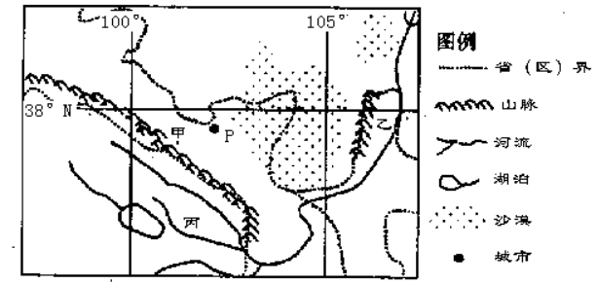

3.甲地区发展农业的有利条件主要是：( )
A.全年高温，干湿季节分明
B.土层深厚，土壤肥沃
C.多地下水和冰雪融水
D.光照虽弱但日照时间长
4.影响城市 P的主要区位因素是：( )
A.水源 B.地形 C.资源 D.宗教
5.甲、乙、丙三个地区共同种植的农作物是：( )
A.小麦 B.水稻 C.棉花 D.青稞
6.丙地区与乙地区相比，其发展农业的不利条件主要是：( )
A.灌溉条件较差 B.日照时间太长 C.气温较低，热量不足 D.土壤盐碱化严重
下图是沿60°纬线的地形剖面图，回答77—79题。
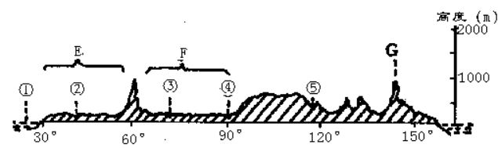

7.下列盐度与①海域盐度最接近的是：( )
A.4% B.3.2% C.3.5% D.1%
8.符合图示地区地理状况的叙述是：( )
E地形区是该国人口。粮食生产、军事工业的集中区B.F地形区是该国重要的石油产区
C.②—⑤各河流皆属北冰洋水系 D.G山脉是阿巴拉契亚山脉
9.图中经度为60°附近的山脉是：( )
A.科迪勒拉山 B.乌拉尔山 C.高加索山 D.兴都库什山
下图为世界某地区剖面图，回答80—84题。
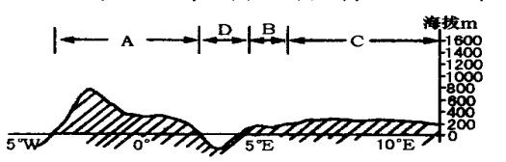

10.注入D海域、运输最繁忙的河流是：( )
A.尼罗河 B.莱茵河 C.多瑙河 D.威悉河
11.图中石油产量最大的国家是：( )
A、A B、B C、C D、D
12.图中A国家正午太阳高度为一年中最大时：( )
A.北京有些人在吃晚饭 B.纽约有些人在吃午饭
C.开普敦炎热干燥 D.美国硅谷地区暖湿多雨
图中剖面线经过地区现在的人口再生产类型是：( )
A.原始型 B.传统型 C.过渡型 D.现代型
13.图中有几个联合国安理会常任理事国：( )
A.1 个 B.2个 C.3个 D.0个
14.图中海域部分经过的洋流可能是：( )
A.墨西哥湾暖流 B.秘鲁寒流 C.日本暖流 D.北大西洋暖流
读下图(阴影部分为海洋)，根据图中信息回答85—题。
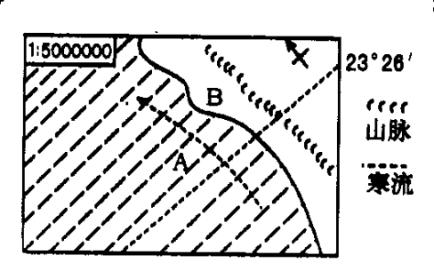
15.图中山脉大体走向为：( )
A.西北—东南 B.东西 C.南北 D.东北—西南
16.限制B地农业发展的自然因素不可能是：( )
A.光照 B.水源 C.地形 D.土壤
17.图中洋流的成因是：( )
A.风海流 B.密度流 C.上升补偿流 D.下降补偿流
18.图中陆地东海岸的洋流可能是：( )
A.日本暖流 B.秘鲁寒流 C.巴西暖流 D.加利福尼亚寒
读“新疆维吾尔自治区图”，回答89~92题：
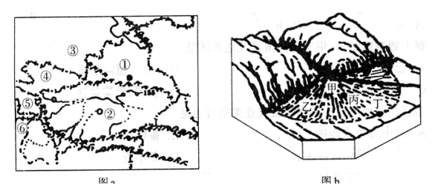
19.关于图a的叙述正确的是( )
A.塔中油田位于①盆地中 B.②盆地为暖温带地区
C.周边国家中⑤是阿富汗 D.①②两盆地以昆仑山为界
20.图b是山麓冲积扇示意图，冲积扇上有甲——丁4个点，指出塔里木盆地的绿洲多位于( )
A. 甲 B.乙 C.丙 D.丁
21.如果该处地绿洲衰退，不可能的理由是 ( )
A.中上游绿洲超量用水 B.冲积扇上部过度开发地下水
C.退耕还林还草 D.樵柴破坏绿洲植被
22.目前，塔里木河流域的土地荒漠化问题严重，为了使生态环境得以恢复，正确的措施是( )
A.全部退耕还林还草 B.合理调配水资源
C.扩大灌溉农业规模 D.在平原区大力兴修水库
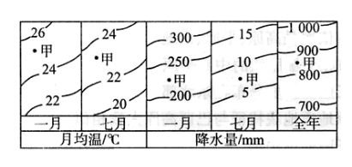
读下图甲地的月均温及降水量分布图，分析判断93~95题：
23.甲地可能分布在下列四个地区中的：( )
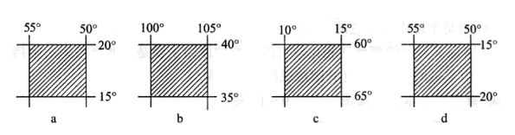
A.a B.b C.c D.d
24.据上题判断结果，甲所在的国家及地形区是 ( )
A.巴西、巴西高原 B.印度、恒河平原
C.中国、珠江三角洲 D.法国、巴黎盆地
25.适宜在甲地生长的农作物或农业类型可能是( )
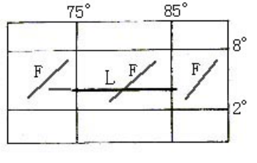
A.地中海型农作物 B.畜牧业
C.适合水稻和黄麻生长 D.冬小麦
右图为世界某区域的经纬网图，图中F表示此地的盛行风，L是流经此区域的洋流。
判断96-97题：
26.盛行风F：( )
A.冬季吹向东北，是东北季风
B.夏季吹向东北，是西南季风
C.全年吹向西南，是东北信风 D.全年吹向东北，是东北信风
27.若洋流L的流向有季节变化，当L向东流时，下列城市及其附近地区的“储水变化量”为正值的是：( )
A.北京 B.洛杉矶 C.巴西利亚 D.悉尼
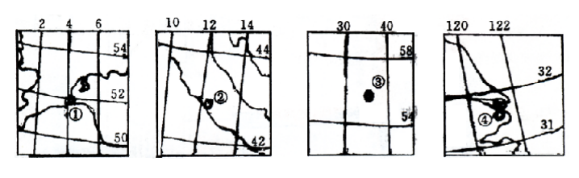
根据下列四个地区的经纬网图，回答98—100题。
28.四地中处于季风环流控制下夏季降水较多的是( )
A.① B.② C.③ D.④
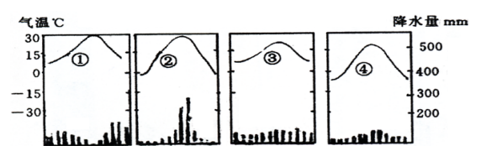
29.下面表示气候类型图中，与①地气候类型相符的是( )
A.① B.② C.③ D.④
30.四地中位于柑橘、柠檬、无花果和葡萄产区内的是 B( )
A.① B.② C.③ D.④
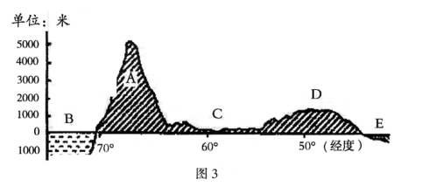
图3为某大陆沿23.5°纬线所作的地形剖面图，回答101~102题。
参考答案：
1-10：BBCCA，CDBBB 11-20：A(AD)ADC，ACCBD
21-30：CBDAB，BADCB

